**TUGAS TEORI KONSEP PEMPROGRAMAN**

**JILID 5**



**Oleh :**

**Nama : Rosi Arif Mulyadi**

**NRP : 3121522021**

**Prodi : D3 Teknik Informatika PENS PSDKU Sumenep**

**Kelas : 1 ITA D3 Sumenep**

**Dosen :**

**Lusiana Agustien M.Kom**

**POLITEKNIK ELEKTRONIKA NEGERI SURABAYA**

1. Gunakan loop *for* untuk menampilkan nilai 1 sampai dengan 20 dalam baris-baris yang terpisah.

Jawab : 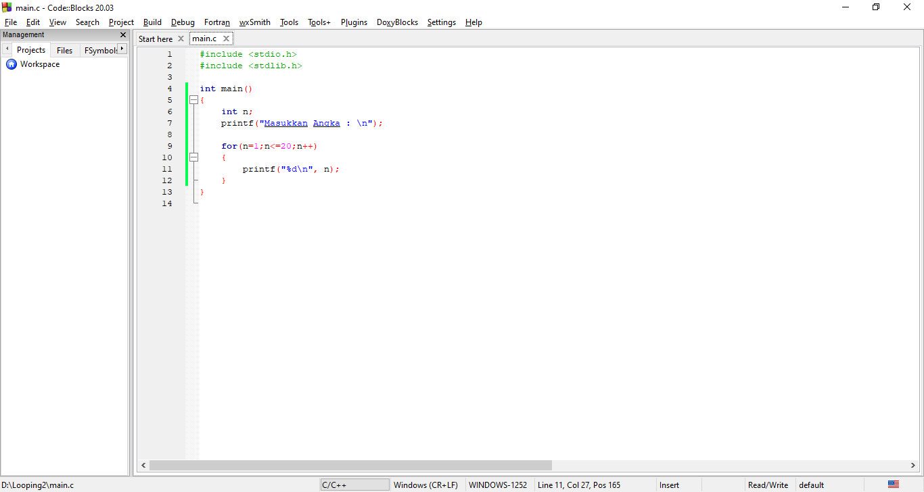

Output : 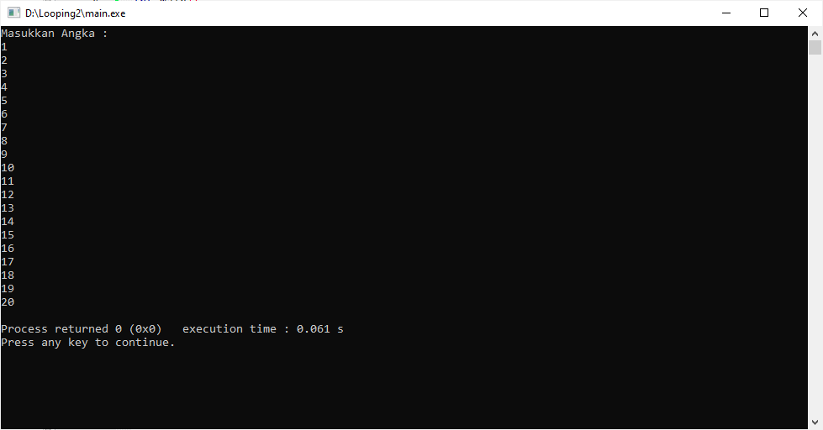

2. Hitunglah bilangan triangular dari masukan pengguna, yang dibaca dari keyboard dengan menggunakan *scanf().* Bilangan triangular adalah penjumlahan dari bilangan masukan dengan seluruh bilangan sebelumnya, sehingga bilangan triangular dari 7 adalah : 7 + 6 + 5 + 4 + 3 + 2 + 1

input : Masukkan sebuah bilangan : 7

output : Bilanan triangular 7 adalah 28

Jawab : 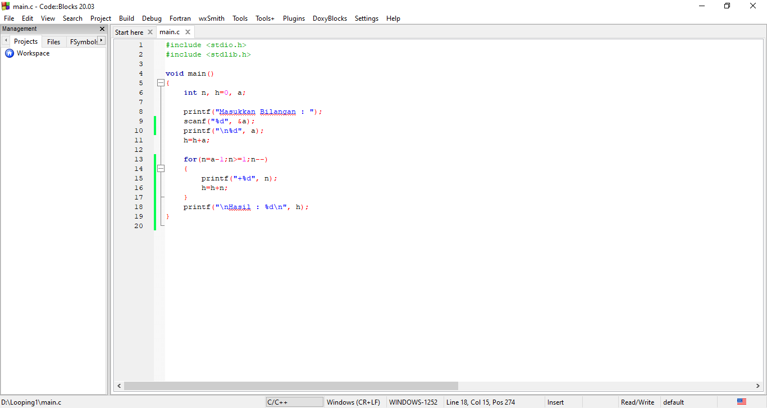

Output :  
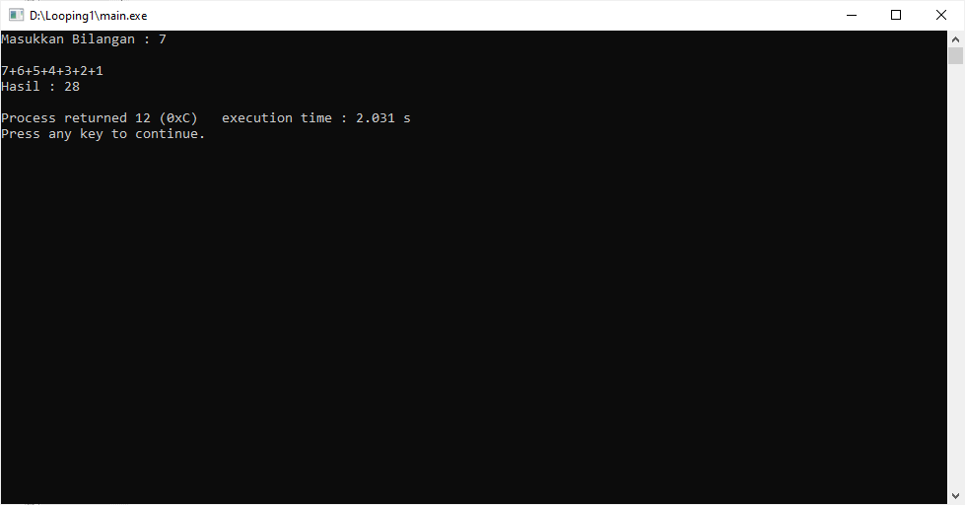

3. Gunakan loop *for* untuk menampilkan seluruh karaker dari A sampai dengan Z dalam baris-baris yang terpisah.

Jawab : 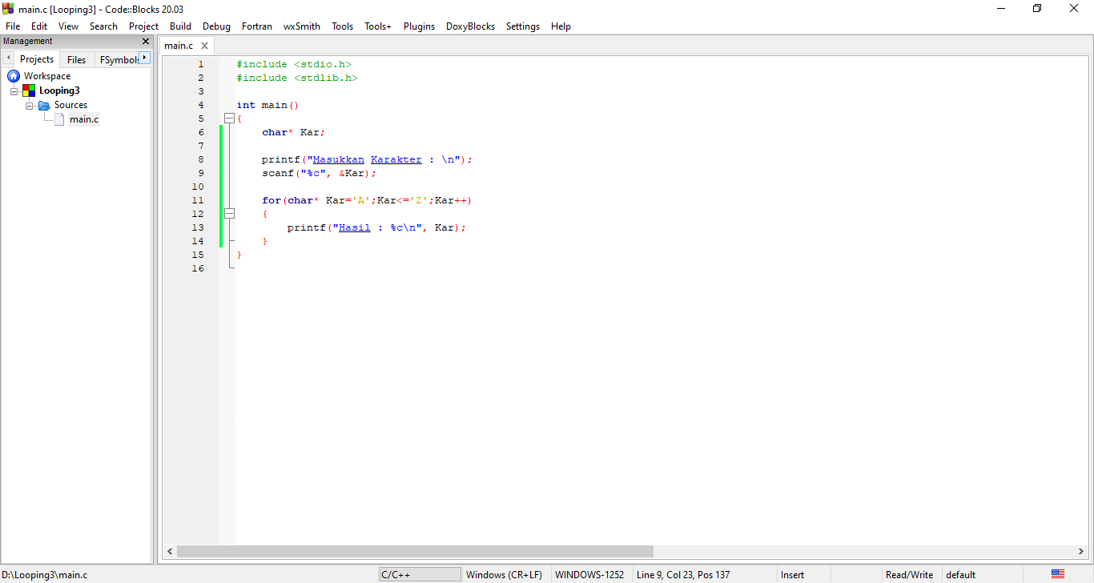

Output : 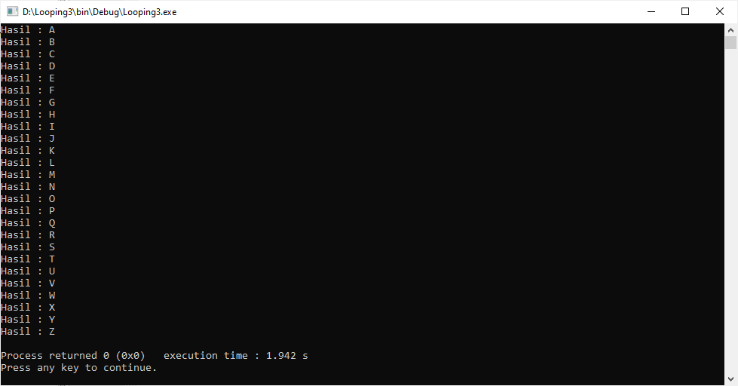

4. Gunakan loop *for* dengan kenaikan varibel negatif untuk menampilkan seluruh karaker dari Z sampai dengan A dalam baris-baris yang terpisah.

Jawab : 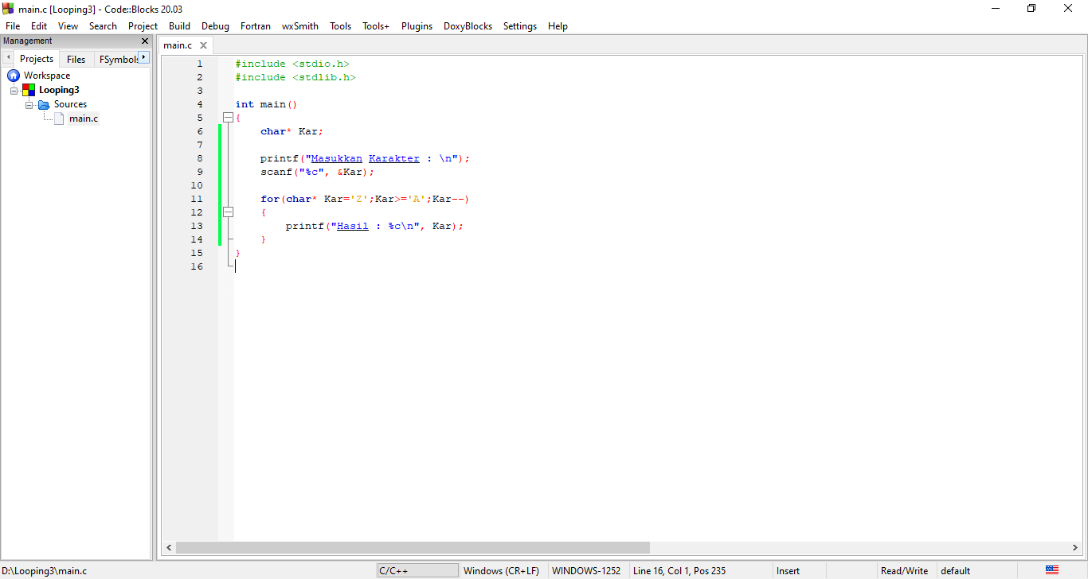

Output :

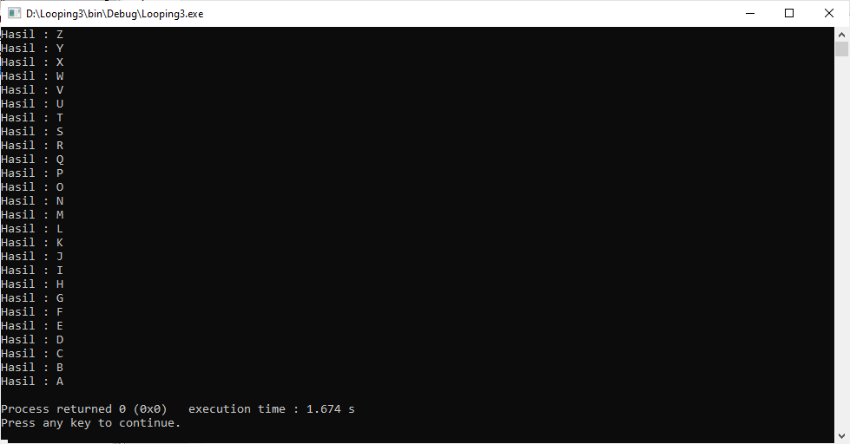

5. Gunakan loop *for* untuk membuat program sebagai berikut:

input : n

output : 1 3 5 7 … m ( m = bilangan ganjil ke n)

Jawab : 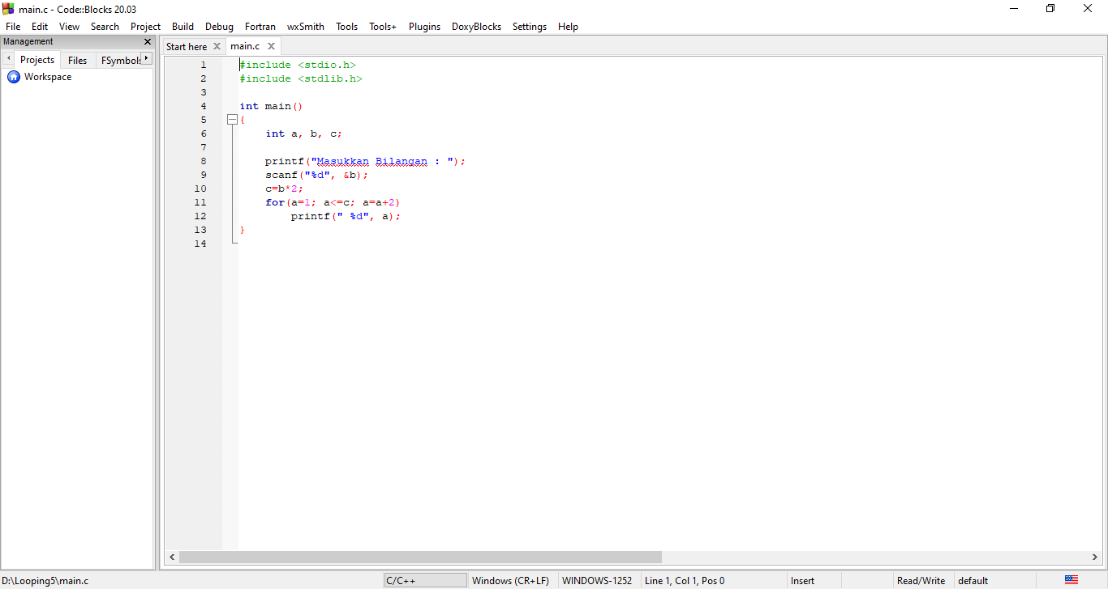

Output : 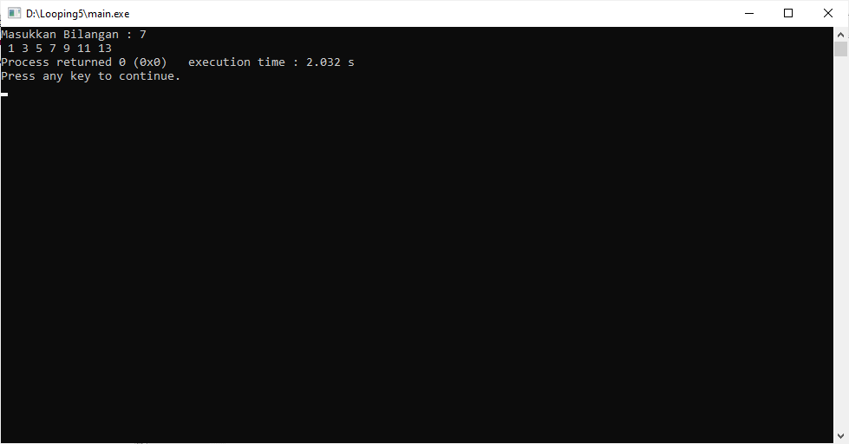

6. Gunakan loop *for* untuk membuat program sebagai berikut:

input : n

output : 1 -2 3 -4 5 -6 7 -8 … n

Jawab : 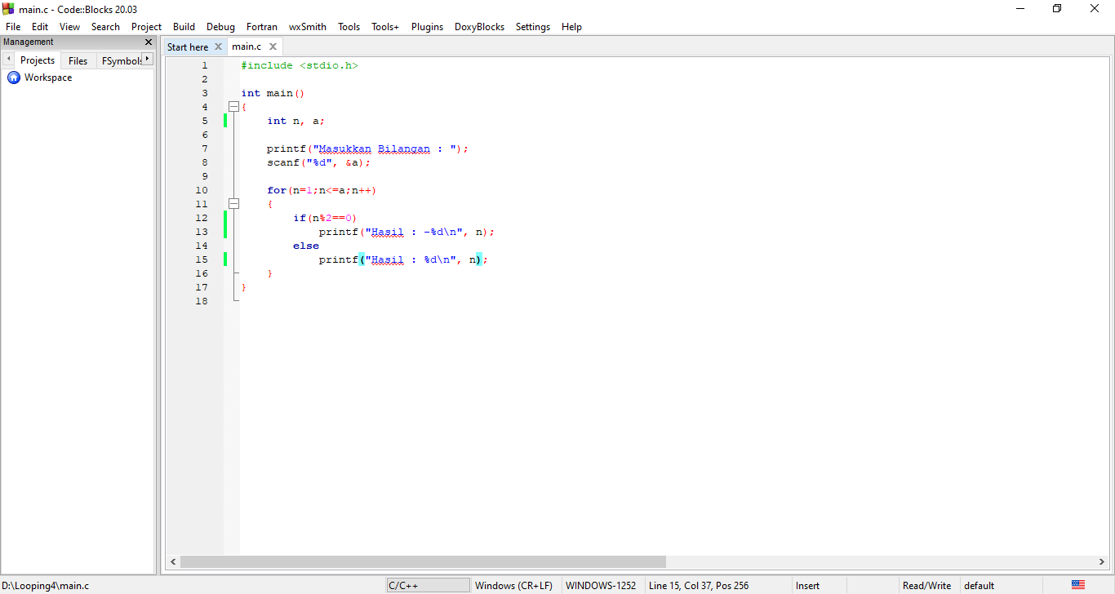

Output : 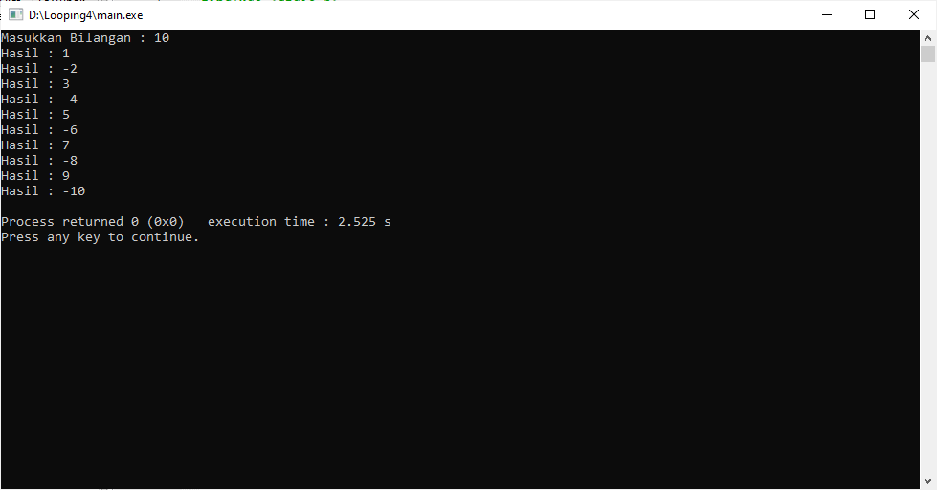

7. Gunakan loop *for* untuk membuat program sebagai berikut:

input : n

output : 1*2*3*4*5*… *n (faktorial)

Jawab : 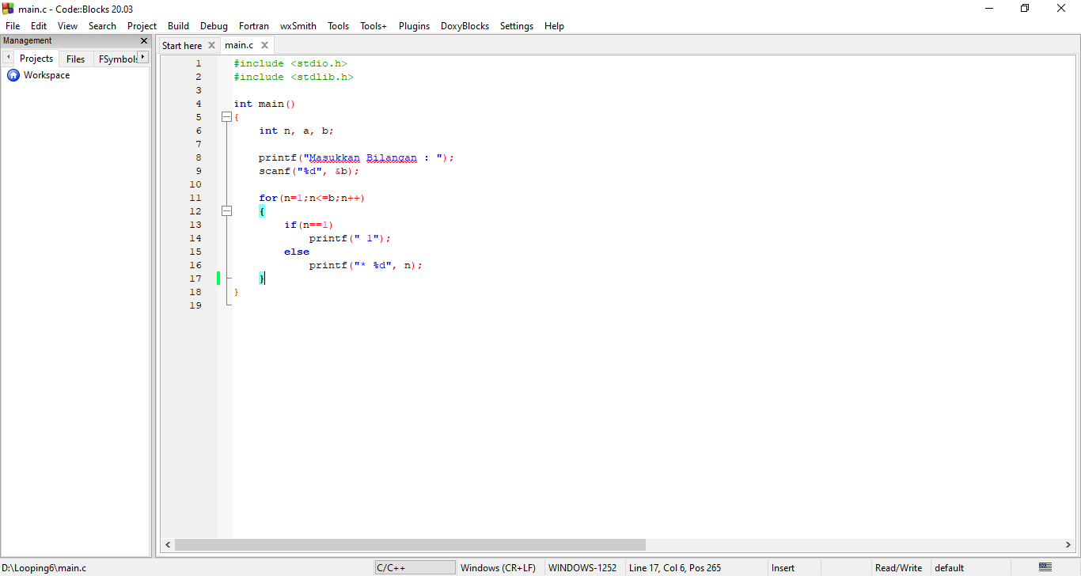

Output : 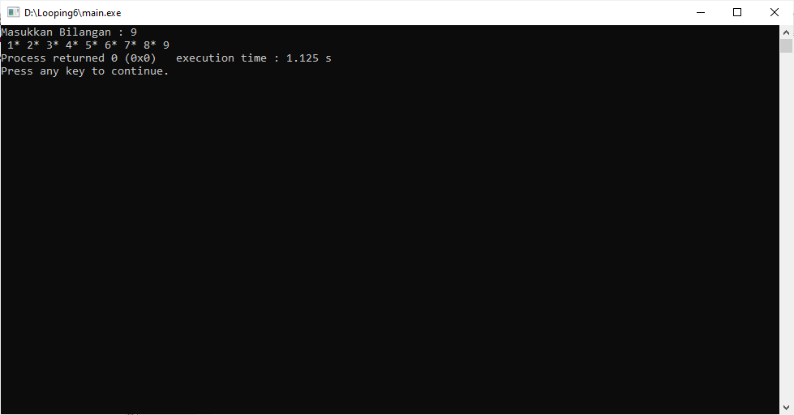

8. Gunakan loop *while*  untuk membuat program yang dapat mencari total angka yang dimasukkan dengan tampilan sebagai berikut :\

Masukkan bilangan ke-1 : 5

Mau memasukkan data lagi [y/t] ? y

Masukkan bilangan ke-2 : 3

Mau memasukkan data lagi [y/t] ? t

Total bilangan = 8

Jawab :

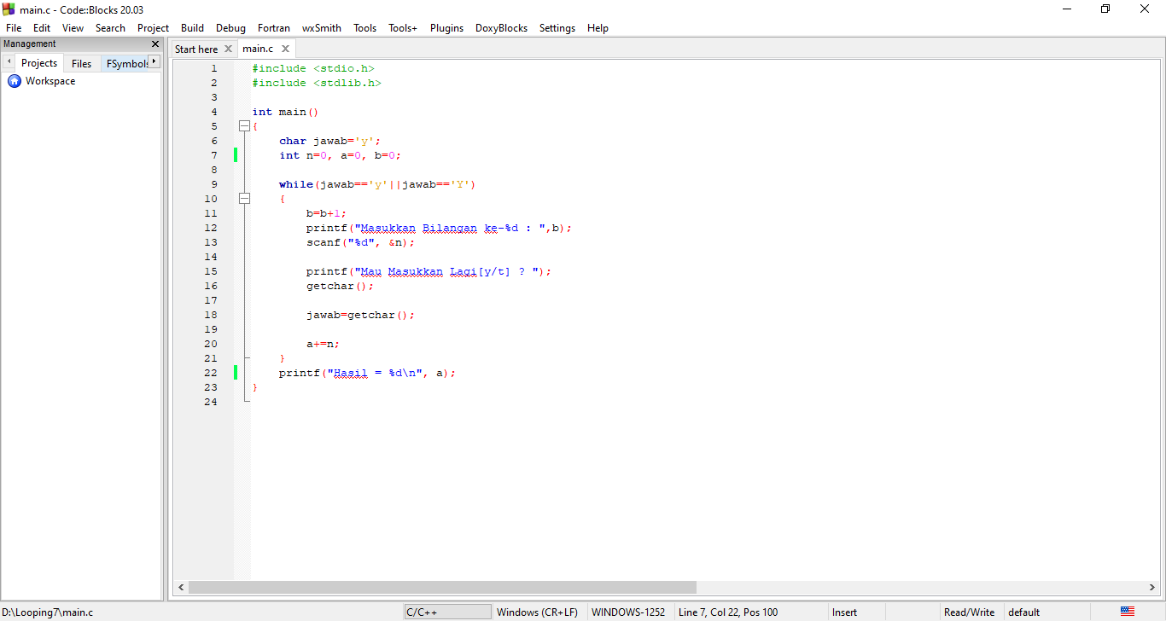

Output : 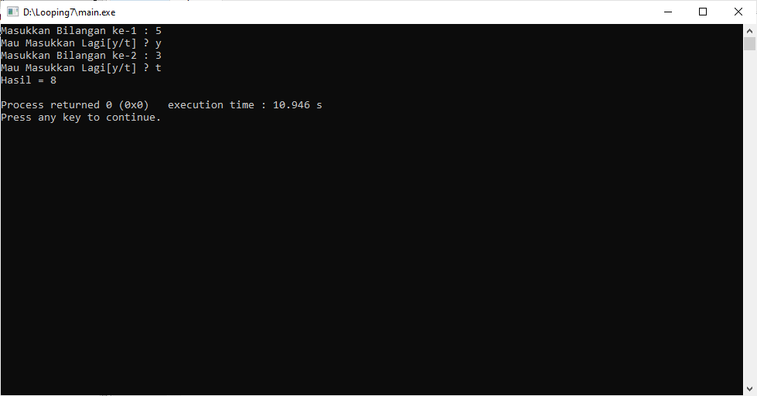

9. Pada program no 8 tambahkan penghitungan rata-rata, maksimum dan minimum dari angka yang dimasukkan.

Jawab : 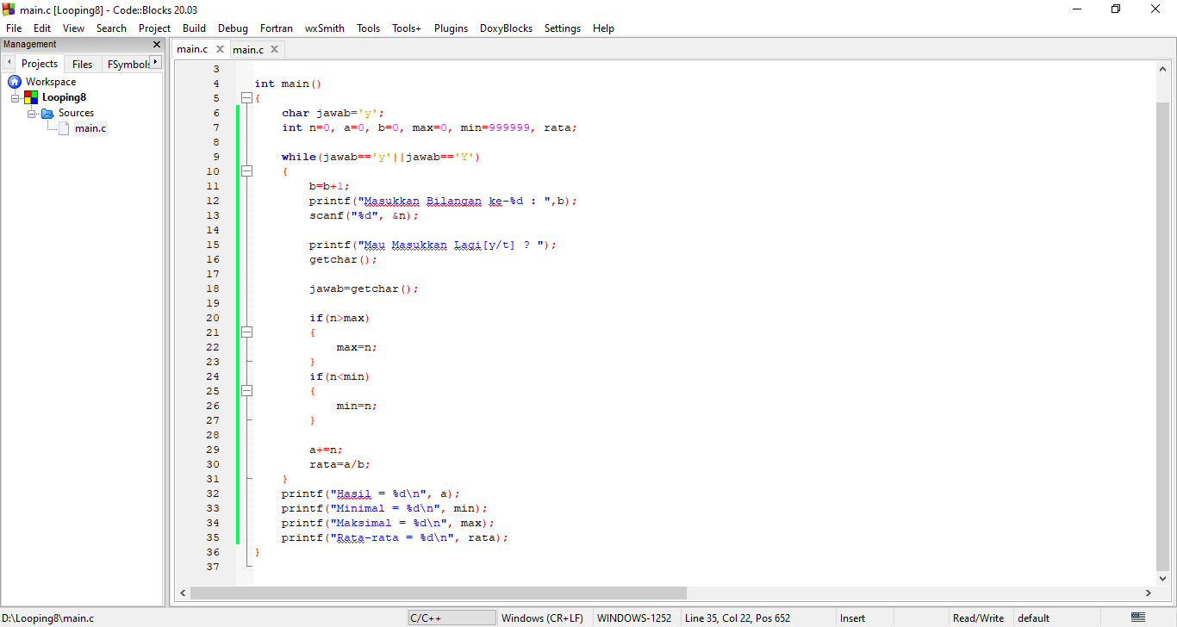

Output : 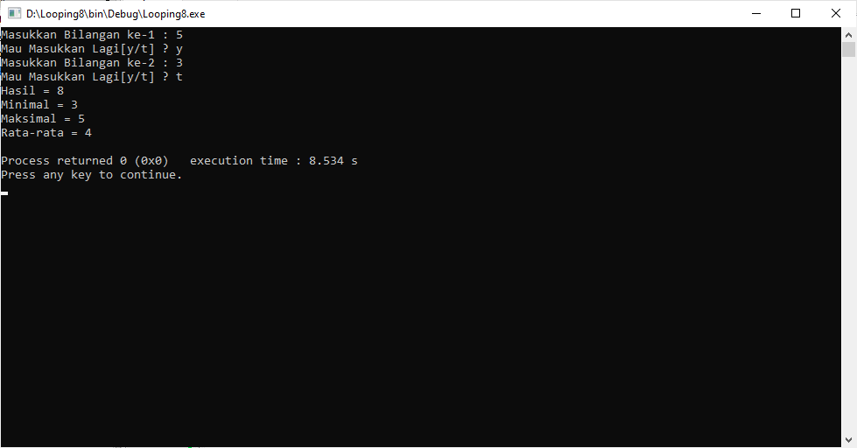

10. Gunakan *while* pada program yang digunakan untuk menghitung banyaknya karakter dari kalimat yang dimasukkan melalui keyboard (termasuk karakter spasi). Untuk mengakhiri pemasukan kalimat, tombol ENTER (‘\n’) harus ditekan

Input : Ketikkan sembarang kalimat, akhiri dengan enter

Output : jumlah karakter = m

jumlah spasi = n

Jawab : 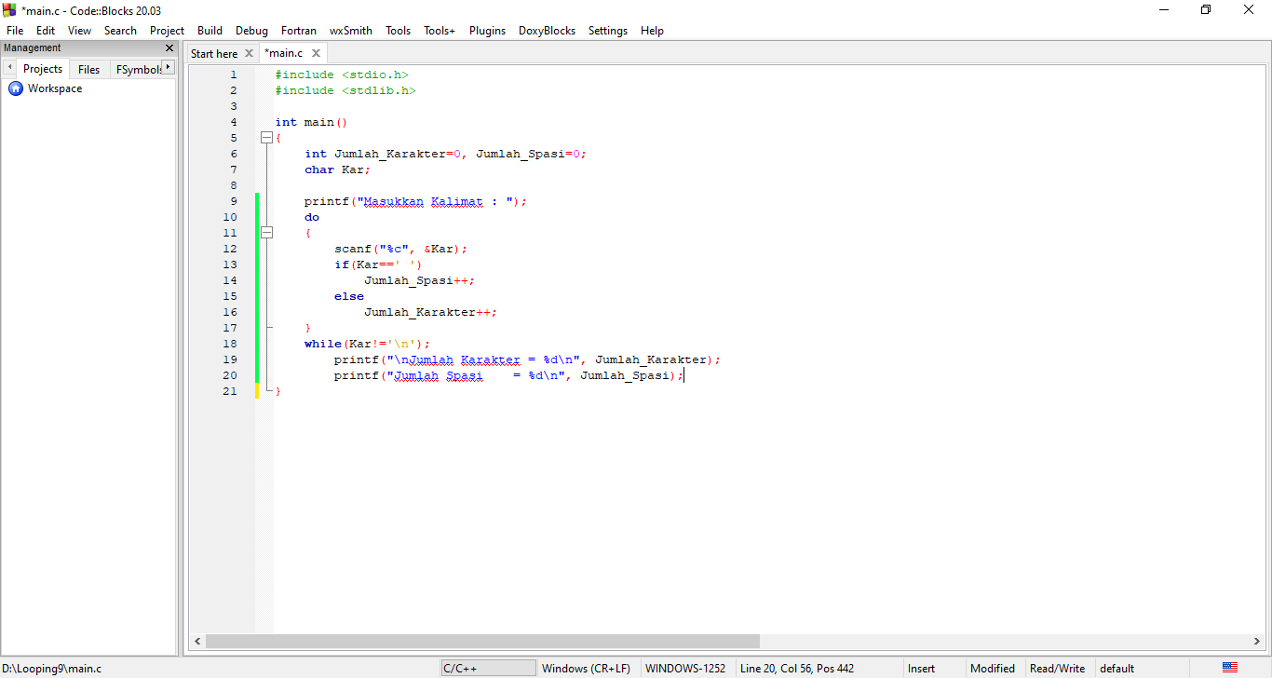

Output : 